Federica è l’iniziativa e-Learning dell’Università degli Studi di Napoli Federico II pensata per agevolare la fruizione dei contenuti, gratuitamente e senza alcuna procedura di registrazione.

La metodologia di preparazione dei materiali didattici è molto semplice.

Il Syllabus
Prima di procedere alla realizzazione dei materiali didattici, ai docenti viene richiesta la predisposizione di un syllabus che contiene i dati essenziali della Cattedra (foto docente, biografia, recapiti), la descrizione analitica del Corso e l’indicazione del numero di lezioni da realizzare.
Ogni lezione ospitata da Federica corrisponde a circa 2 ore di lezione frontale: ad esempio, se un corso ha una durata di 24 ore, si dovranno produrre almeno 12 lezioni. Le informazioni che il docente fornisce nel syllabus contribuiscono a popolare le sezioni di Federica dedicate all’insegnamento e denominate “il corso” e “la cattedra”.

Le lezioni
Ogni corso deve essere corredato da una presentazione audio di 2-3 minuti.
Le lezioni devono essere consistenti sotto il profilo informativo e ad alto valore esplicativo; qualora si scelga di impostare la lezione per items, questa deve essere quanto meno corredata da commento audio del docente per garantire la comprensione al più ampio numero di persone.
Ogni lezione sarà veicolata al team di Federica attraverso l’utilizzo di un template realizzato in Power Point ed appositamente predisposto. Nelle slide di ogni lezione è possibile inserire testo, immagini, video, collegamenti ipertestuali, collegamenti a documenti allegati. Ogni slide del documento corrisponderà, su Federica, ad una pagina della lezione.

Ciascuna lezione dovrebbe contenere:
- Contenuti della lezione: min. 8-10 slides/max. 30 slides per lezione
- Materiale di studio (anche autoprodotto) come paper, saggi, in formato doc, pdf, ppt, txt, xls, etc.
- Link a risorse scientifiche o a riferimenti bibliografici disponibili in Rete
- Immagini e video
- Riferimenti bibliografici completi (Autore, titolo, città, editore, anno),

Per ogni immagine e video è necessario prevedere una didascalia.

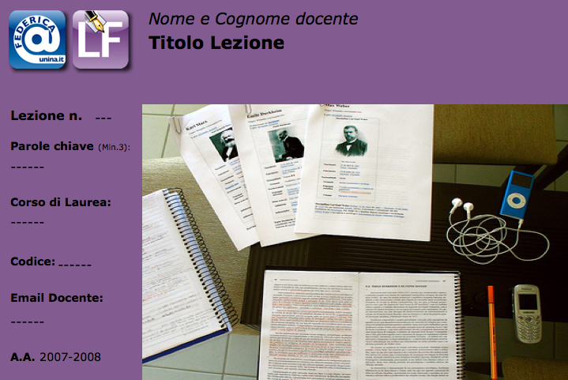
Sono stati realizzati due modelli di template; uno rivolto ai docenti che vogliono inserire un loro commento audio su ogni slide della lezione ed un altro per i docenti che preferiscono la sola modalità Web di fruizione dei contenuti.
Le lezioni che comprendono l’audio verranno realizzate anche in formato podcast per la fruizione con lettori multimediali come l’iPod.

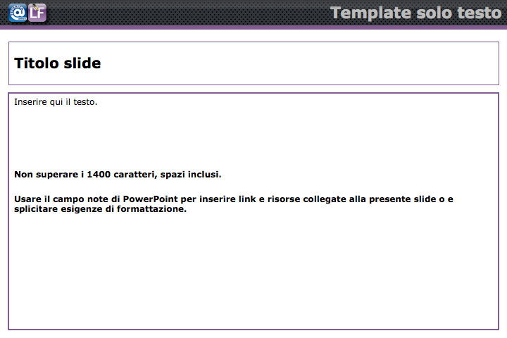
Alcune indicazioni:

Lezioni da pubblicare solo sul Web:
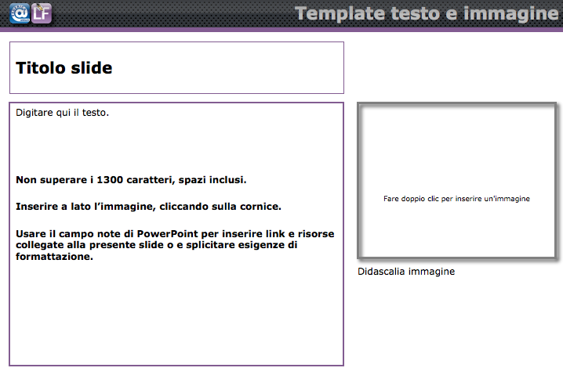
Ogni slide deve contenere:
almeno 600 caratteri spazi inclusi, fino ad un massimo di 1.400 per le slide senza immagini, e almeno 500 caratteri spazi inclusi, fino ad un massimo di 1.300 per le slide con immagini;
ogni didascalia di immagine può contenere 90 caratteri spazi inclusi.

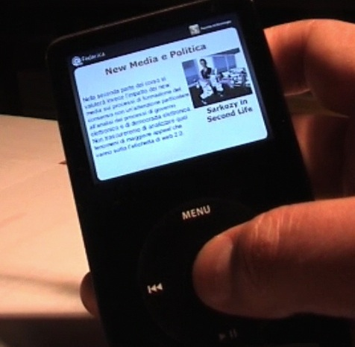
Lezioni da pubblicare sul Web ed in formato podcast:
Ogni slide deve contenere
fino ad un massimo di 600 caratteri spazi inclusi per le slide senza immagini e fino ad un massimo di 400 caratteri spazi inclusi per slide con immagini;
ogni didascalia di immagine può contenere 90 caratteri spazi inclusi.
Realizzazione delle lezioni

Si consiglia di predisporre una cartella dal nome "cognome docente_numero lezione" che conterrà:
- il file in PowerPoint della lezione con testo
- una cartella "immagini" dove verranno riposte tutte le immagini a corredo della lezione;
- una cartella "video" dove verranno riposti tutti i video a corredo della lezione;
- una cartella "audio" dove verranno riposti tutti gli audio a corredo della lezione;
- una cartella "materiali" dove verranno riposti tutti gli altri materiali di supporto alla lezione (paper, questionari, esercizi, etc.).

Un esempio:
Il prof. De Rosa inserirà la lezione 13 in una cartella denominata derosa_13 che conterrà a sua volta:
una sottocartella "audio",
una sottocartella "video",
una sottocartella "immagini"
una sottocartella "materiali".
In ogni sottocartella ci saranno i relativi materiali (immagini, video…) che vi chiediamo di nominare in modo chiaro, per consentirci un loro corretto inserimento.

Indicazioni sul copyright e privacy

Consigliamo di evitare la riproduzione di immagini o testi provenienti da volumi a stampa coperti da copyright, a meno che non ci sia una esplicita autorizzazione dell'autore e/o dell'editore che il docente può provvedere a richiedere direttamente per fini propri e per i fini didattici e scientifici della piattaforma open access Federica, dandone conferma e copia alla redazione di Federica. Qualora siano effettuate delle rivisitazioni di immagini coperte da copyright, è indispensabile inserire in didascalia la fonte dell’originale e la specifica "ridisegnato da...". E’ necessario osservare sempre, ove ce ne fosse bisogno, il rispetto della privacy di quanti siano ritratti in foto o video.

I materiali di supporto alle lezioni (paper, esercizi, approfondimenti, etc.) non possono essere prelevati da banche dati a pagamento o comunque non aperte al pubblico, anche se queste risultano accessibili collegandosi dalla Rete UNINA.

Tutte le immagini ed i testi devono sempre essere corredate da didascalia e da idonea citazione della fonte.

Nell'intenzione di dare un più efficace supporto ai docenti, il team di Federica sta lavorando ad una specifica sezione della Living Library dedicata alle banche dati di immagini scientifiche liberamente utilizzabili. I docenti che avessero bisogno di un aiuto in tal senso, possono rivolgersi alla redazione di Federica.

In sintesi, vi chiediamo di:

- rispettare le indicazioni sul numero di caratteri per ogni slide
- utilizzare caratteri e colori speciali con parsimonia e solo in caso di vera necessità
- utilizzare il corsivo solo per citazioni; evitare di utilizzare il sottolineato perché dedicato ai link
- evitare di inserire effetti di transizione fra slides (tali effetti andrebbero persi nella versione Web)
- fornire immagini di sufficiente qualità, possibilmente in formato jpg, grandezza max 800x600
- provvedere a fornirci in formato LaTeX eventuali formule;
- registrare direttamente su ciascuna slide (utilizzando l’apposito dispositivo di registrazione audio di PowerPoint) l’audio di accompagnamento, avendo cura di attenersi ai 2 minuti per slide;
- utilizzare il campo “note” esclusivamente per dare al nostro staff indicazioni sul corretto inserimento di link, risorse, o altre specifiche di formattazione, evitando di inserire testo aggiuntivo alla slide.
- inserire almeno 3 keywords per ogni lezione; le keywords sono necessarie per una più efficace catalogazione delle lezioni e per favorire la loro ricerca nel web da parte dei motori di ricerca

Il materiale audio/video andrebbe corredato, per rispondere ai requisiti di accessibilità, da testo esplicativo. Occorre infine limitare l’uso di materiale audio/video di supporto alla lezione ad una durata di 10 minuti max.

Consegna dei materiali

I materiali didattici possono essere inviati alla redazione di Federica via e-mail - utilizzando esclusivamente la casella federica@unina.it o consegnati su supporto digitale alla sede di Federica – al Centro Congressi, in via Partenope 36, Napoli.
Ogni lezione prodotta verrà pubblicata solo dopo approvazione della bozza da parte del docente.

Si consiglia di inviare una prima lezione di prova che servirà ai docenti e allo staff di Federica per individuare le modalità più efficaci per rappresentare le lezioni su Federica. Una volta individuato e concordato l’equilibrio fra testo, immagini, video e materiali di supporto, si consiglia di inviare le lezioni in progressione, e non tutte insieme, in modo da consentire allo staff di Federica di realizzare le bozze delle lezioni in tempo utile.

Il team tecnico-didattico di Federica supporterà i docenti in tutte le fasi di realizzazione dei materiali, sia telefonicamente che in sede.

Buon lavoro
Lo Staff di Federica

In presenza di gravi inadempienze nella produzione dei materiali, il direttore tecnico si riserva di non validare il nulla osta al pagamento dei corrispettivi diritti d’autore.

